 | БІОГРАФІЧНА ДОВІДКА  Мехеда  Віталій Валерійович  Директор Комунального підприємства  Телерадіокомпанія «МАРТ» |  | 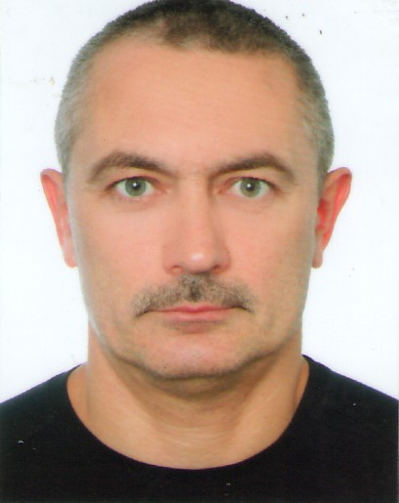

Громадянство | Громадянин України
Число, місяць і рік  народження | 28 вересня 1967 року
Місце народження | Україна, Миколаївська область, Жовтневий район,  станції Грейгово.
Освіта | вища, 1991 р., Миколаївський державний педагогічний інститут, історичний факультет
Науковий ступень,  вчене звання | не має
Нагороди, почесні  звання  Сімейний стан | Заслужений журналіст України, «Людина року – 2004 року» у номінації «Засоби масової інформації».  Одруженій. Має двох синів

ТРУДОВА ДІЯЛЬНІСТЬ

1984 - 1985 | Навчання в Миколаївському державному педагогічному інституті
1985 - 1987 | Військова служба
1987 - 1991 | Навчання в Миколаївському державному педагогічному інституті
1991 - 1992 | Вчитель історії у Грейгівській середній школі
1992 – 1994  1994 - 2004 | Комерційний агент ЧФ «Академія»  Головний редактор телевізійних програм АП «НІС-ТВ»
2004 - 2023 | Директор ТОВ ТРК «НІС-ТВ»
2023 - 2023 | Головний редактор КП ТРК «МАРТ»
2023 – д/ч Директор КП ТРК «МАРТ»

